TRƯỜNG ĐẠI HỌC ...
KHOA CÔNG NGHỆ THÔNG TIN

BÁO CÁO ĐỒ ÁN
MÔN: THIẾT KẾ GIAO DIỆN NGƯỜI DÙNG

ĐỀ TÀI:
NGHIÊN CỨU VÀ THIẾT KẾ GIAO DIỆN WEBSITE
CGV CINEMAS VIETNAM (FRONT-END)

Nhóm: 6
Giảng viên hướng dẫn: Thầy Nguyễn Hồng Diên

Sinh viên thực hiện:
1. Hồ Huy — MSSV: 2374802010778
2. Phan Văn Khải — MSSV: 2474802010164

Năm học 2025 – 2026

MỤC LỤC
LỜI MỞ ĐẦU
CHƯƠNG 1. TỔNG QUAN ĐỀ TÀI
1.1. Lý do chọn đề tài
1.2. Mục tiêu đồ án
1.3. Phạm vi và đối tượng
1.4. Phương pháp thực hiện
CHƯƠNG 2. NGHIÊN CỨU NGƯỜI DÙNG VÀ YÊU CẦU
2.1. Nghiên cứu website gốc CGV
2.2. Thói quen và nhu cầu người dùng
2.3. Phân tích yêu cầu chức năng
2.4. Yêu cầu phi chức năng
CHƯƠNG 3. THIẾT KẾ GIAO DIỆN
3.1. Sitemap và kiến trúc thông tin
3.2. User flow
3.3. Wireframe và thiết kế Figma
3.4. Hệ thống màu sắc và typography
3.5. Thành phần giao diện dùng chung
CHƯƠNG 4. CÔNG NGHỆ VÀ KIẾN TRÚC HỆ THỐNG
4.1. Công nghệ sử dụng
4.2. Cấu trúc thư mục dự án
4.3. Kiến trúc Front-End
4.4. Mô hình dữ liệu mock
4.5. Lưu trữ phía client (localStorage)
CHƯƠNG 5. HIỆN THỰC CHI TIẾT
5.1. Phân công thành viên và kế hoạch
5.2. Các trang theo UI CGV / Figma
5.3. Luồng đặt vé mock
5.4. Tính năng tương tác tự phát triển
5.5. Responsive và trải nghiệm người dùng
CHƯƠNG 6. KẾT QUẢ TRIỂN KHAI
6.1. Deploy và đường dẫn truy cập
6.2. Kết quả giao diện các trang chính
6.3. Kiểm thử chức năng
CHƯƠNG 7. ĐÁNH GIÁ VÀ HƯỚNG PHÁT TRIỂN
7.1. Ưu điểm đạt được
7.2. Hạn chế
7.3. Hướng phát triển
KẾT LUẬN
TÀI LIỆU THAM KHẢO
PHỤ LỤC

LỜI MỞ ĐẦU
Trong bối cảnh thương mại điện tử và giải trí số phát triển mạnh, website đặt vé xem phim đã trở thành kênh tiếp cận chính giữa hệ thống rạp chiếu và người xem. CGV Cinemas Vietnam là một trong những thương hiệu rạp chiếu phim lớn tại Việt Nam, với giao diện web quen thuộc, hệ thống điều hướng rõ ràng và trải nghiệm đặt vé được tối ưu theo thói quen người dùng trong nước.
Đồ án môn Thiết kế Giao diện Người dùng hướng đến việc nghiên cứu, phân tích và tái hiện giao diện website CGV trên nền tảng Front-End tĩnh (HTML5, CSS3, JavaScript). Nhóm không chỉ sao chép bố cục trực quan mà còn bổ sung các tính năng tương tác phía client như tìm kiếm – lọc phim, yêu thích, lịch sử xem gần đây, đặt vé mock (chọn suất – ghế – lưu vé), toast thông báo và giao diện responsive trên máy tính bảng, điện thoại.
Báo cáo này trình bày đầy đủ quá trình thực hiện đồ án: từ nghiên cứu người dùng, thiết kế sitemap – user flow – wireframe, xây dựng hệ thống màu sắc theo brand CGV, đến hiện thực code, triển khai GitHub Pages / Vercel và đánh giá kết quả. Nội dung được viết dựa trên bài thuyết trình nghiên cứu giao diện và mã nguồn thực tế trong repository công khai của nhóm.

CHƯƠNG 1. TỔNG QUAN ĐỀ TÀI
1.1. Lý do chọn đề tài
Website CGV.vn có mật độ thông tin cao, nhiều phân hệ (phim, rạp, ưu đãi, thành viên, cultureplex) và luồng nghiệp vụ đặt vé đặc trưng. Việc nghiên cứu và tái hiện giao diện này giúp sinh viên rèn luyện kỹ năng phân tích kiến trúc thông tin, thiết kế UI/UX theo brand sẵn có, và hiện thực Front-End đa trang mà vẫn giữ được sự nhất quán về header, footer, màu sắc và điều hướng.
Đồng thời, đề tài gắn với ngữ cảnh thực tế: người dùng thường xuyên tìm phim đang chiếu, so sánh suất chiếu, chọn rạp gần nhà và hoàn tất đặt vé trong thời gian ngắn. Đây là bài toán phù hợp để áp dụng các nguyên tắc thiết kế giao diện người dùng đã học trên lớp.
1.2. Mục tiêu đồ án
Đồ án hướng tới các mục tiêu cụ thể sau:
1. Nghiên cứu giao diện và thói quen sử dụng trên website gốc cgv.vn.
2. Thiết kế sitemap, user flow, wireframe và hệ thống màu/typography bám brand CGV.
3. Hiện thực website Front-End tĩnh bằng HTML/CSS/JavaScript, tái hiện các trang chính.
4. Bổ sung tối thiểu 20 tính năng tương tác phía client (lọc, yêu thích, đặt vé mock, UX…).
5. Đảm bảo giao diện responsive trên desktop, tablet và mobile.
6. Deploy công khai (GitHub Pages / Vercel), kèm User Guide và báo cáo đầy đủ.
1.3. Phạm vi và đối tượng
1.3.1. Phạm vi
Trong phạm vi môn học Front-End / Thiết kế giao diện, đồ án tập trung vào:
- Giao diện và trải nghiệm người dùng (UI/UX) trên trình duyệt.
- Dữ liệu mock (phim, rạp, suất chiếu, ưu đãi) lưu trong file JavaScript.
- Lưu trạng thái tạm trên trình duyệt bằng localStorage (yêu thích, vé, phim vừa xem).
Các hạng mục sau nằm ngoài phạm vi đồ án:
- Backend API, cơ sở dữ liệu thật.
- Đăng nhập / đăng ký xác thực thật.
- Cổng thanh toán thật (chỉ mô phỏng giao diện hoặc lưu vé mock).
- Ứng dụng di động native.
1.3.2. Đối tượng sử dụng
Người dùng mục tiêu là khán giả xem phim tại Việt Nam, độ tuổi phổ biến từ 16–45, thường truy cập website bằng điện thoại hoặc máy tính để tìm phim, xem trailer, chọn rạp gần nhất và đặt vé nhanh. Người đánh giá (giảng viên) sử dụng website qua đường dẫn deploy công khai và repository GitHub.
1.4. Phương pháp thực hiện
Nhóm thực hiện theo các bước:
1. Nghiên cứu UI website gốc, quan sát luồng đặt vé và thói quen người dùng.
2. Phác thảo wireframe, sitemap, user flow; thống nhất palette màu và typography trên Figma.
3. Chia nhánh Git (huy/main và Khai-code/main), code song song rồi tích hợp.
4. Hiện thực layout chung (header/footer), trang chính, flow đặt vé và tính năng FE.
5. Kiểm thử responsive, sửa lỗi, bổ sung localStorage và thông báo toast.
6. Deploy GitHub Pages / Vercel, viết User Guide và hoàn thiện báo cáo.

CHƯƠNG 2. NGHIÊN CỨU NGƯỜI DÙNG VÀ YÊU CẦU
2.1. Nghiên cứu website gốc CGV
Website chính thức cgv.vn được xây dựng theo hướng thương mại điện tử giải trí, với layout cột giữa (khoảng 980px), nền họa tiết gạch đặc trưng, màu đỏ thương hiệu nổi bật trên thanh điều hướng và các nút CTA. Các nhóm chức năng chính gồm: Phim (đang chiếu / sắp chiếu), Rạp CGV, Thành viên, Cultureplex, Tin mới & ưu đãi, cùng luồng mua vé gắn với từng suất chiếu.
Qua khảo sát, nhóm nhận thấy giao diện gốc ưu tiên: (1) quảng bá phim bằng banner lớn và poster dọc; (2) điều hướng phân cấp rõ; (3) CTA “Mua vé” luôn hiện diện gần nội dung phim; (4) thông tin độ tuổi (P, K, T13, T16, T18) và định dạng phòng chiếu (IMAX, 4DX, ScreenX…) được hiển thị dưới dạng badge. Những yếu tố này được giữ nguyên trong bản clone Front-End.
2.2. Thói quen và nhu cầu người dùng
Dựa trên quan sát hành vi phổ biến khi đặt vé xem phim trực tuyến, nhóm tổng hợp bốn giai đoạn sử dụng chính như sau.
2.2.1. Khám phá và tìm kiếm
Người dùng thường bắt đầu từ trang chủ: lướt banner khuyến mãi, carousel phim đang chiếu, hoặc dùng ô tìm kiếm theo tên phim / thể loại / định dạng (IMAX, 4DX). Nhu cầu chính là nhìn thấy nhanh phim nào đang hot và còn suất phù hợp.
2.2.2. So sánh và quyết định
Người dùng so sánh giữa “Phim đang chiếu” và “Phim sắp chiếu”, đọc tóm tắt, xem trailer, đồng thời xem các chương trình ưu đãi trước khi quyết định mua vé.
2.2.3. Chọn rạp và đặt vé
Sau khi chọn phim, người dùng ưu tiên rạp gần nhất theo tỉnh/thành phố, chọn ngày – suất chiếu, chọn ghế trên sơ đồ và xác nhận. Thao tác cần ngắn gọn, phản hồi rõ ràng (ghế đã chọn, tổng tiền).
2.2.4. Sau đặt vé
Người dùng muốn kiểm tra lại vé đã đặt, lưu phim yêu thích để lần sau, và sử dụng website thoải mái trên điện thoại (mobile-first UX: menu hamburger, nút cuộn lên đầu trang, toast thông báo).
2.3. Phân tích yêu cầu chức năng
Từ nghiên cứu trên, nhóm xác định các nhóm yêu cầu chức năng:
Mã | Nhóm yêu cầu | Mô tả ngắn
RF-01 | Duyệt phim | Xem danh sách đang chiếu / sắp chiếu, chi tiết, trailer
RF-02 | Tìm kiếm & lọc | Tìm theo tên/thể loại; lọc định dạng, độ tuổi; sắp xếp
RF-03 | Rạp chiếu | Chọn tỉnh/thành, tìm rạp, xem rạp đặc biệt / 3D
RF-04 | Đặt vé mock | Chọn rạp – suất – ghế, tính tiền, lưu vé localStorage
RF-05 | Tài khoản cá nhân (mock) | Vé của tôi, yêu thích, phim vừa xem
RF-06 | Ưu đãi | Danh sách tin mới & ưu đãi, trang chi tiết chương trình
RF-07 | Điều hướng & UX | Header/footer chung, menu mobile, toast, back-to-top
RF-08 | Cultureplex (UI) | Quầy Online, thuê rạp, eGift, quy định rạp (giao diện)

Bảng 2.1. Danh sách yêu cầu chức năng chính
2.4. Yêu cầu phi chức năng
- Hiệu năng: trang tĩnh, tải nhanh trên mạng thông thường; không phụ thuộc build tool.
- Khả dụng: JavaScript bật; localStorage được trình duyệt cho phép.
- Tương thích: Chrome, Edge, Firefox, Safari (hai phiên bản gần nhất).
- Responsive: bố cục ổn định ở các breakpoint khoảng 1024px và 768px.
- Nhất quán thương hiệu: màu đỏ CGV #E71A0F, nền kem #FDFCF0, font Verdana/Arial.
- Bảo trì: tách data.js / storage.js / main.js; header–footer render tập trung.

CHƯƠNG 3. THIẾT KẾ GIAO DIỆN
3.1. Sitemap và kiến trúc thông tin
Cấu trúc điều hướng bám sát website gốc cgv.vn, gồm các nhánh chính: Trang chủ, Phim, Rạp CGV, Vé của tôi, Tin mới & ưu đãi, Cultureplex. Sơ đồ phân cấp như sau:
Trang chủ (index.html)
├── Utility bar: Tin mới & ưu đãi | Vé của tôi | Yêu thích | Đăng nhập / Đăng ký
├── PHIM
│ ├── Phim đang chiếu → Chi tiết phim → Đặt vé (dat-ve) → Vé của tôi
│ └── Phim sắp chiếu → Chi tiết phim
├── RẠP CGV
│ ├── Tất cả các rạp → Chi tiết rạp
│ ├── Rạp đặc biệt (IMAX, 4DX, Gold Class…)
│ └── Rạp 3D
├── VÉ CỦA TÔI (vé đã đặt / yêu thích / vừa xem)
├── TIN MỚI & ƯU ĐÃI → Chi tiết ưu đãi
└── CULTUREPLEX
├── Quầy Online
├── Thuê rạp & vé nhóm
├── CGV eGift
└── CGV Rules
Hình 3.1. Sitemap website CGV Front-End (mô tả)
Ngoài ra, repository còn có các trang mở rộng phục vụ demo đầy đủ hơn như lịch chiếu, chọn ghế tĩnh, thanh toán mô phỏng, hồ sơ cá nhân. Luồng đặt vé chính thức được nối từ chi tiết phim sang trang dat-ve.html (ghế tương tác + lưu localStorage).
3.2. User flow
3.2.1. Luồng chính — Đặt vé
Luồng đặt vé chính gồm các bước liên tục:
1. Bắt đầu từ Trang chủ (banner / movie rail) hoặc danh sách phim.
2. Tìm / lọc phim theo tiêu chí (tên, thể loại, định dạng, độ tuổi).
3. Mở Chi tiết phim: xem poster, mô tả, rating, trailer YouTube.
4. Bấm Mua vé → trang Đặt vé: chọn tỉnh, rạp, ngày, suất chiếu.
5. Chọn ghế trên sơ đồ lưới (trống / đã chọn / đã bán).
6. Xem tổng tiền tự động (70.000đ / ghế) và xác nhận.
7. Hệ thống lưu vé vào localStorage, hiện toast, chuyển sang Vé của tôi.
3.2.2. Luồng phụ
- Yêu thích: bấm ♥ trên bất kỳ thẻ phim / chi tiết → lưu ID vào localStorage → xem tại Vé của tôi.
- Tìm rạp: chọn tỉnh/thành → lọc theo tên rạp → xem chi tiết / lịch chiếu (UI).
- Ưu đãi: vào Tin mới & ưu đãi từ header → đọc chi tiết chương trình khuyến mãi.
- Chia sẻ phim: dùng Web Share API hoặc sao chép liên kết chi tiết phim.
3.3. Wireframe và thiết kế Figma
Trước khi code, nhóm thiết kế các khung hình chính trên Figma để thống nhất bố cục, khoảng cách và thứ tự thông tin. Sáu trang trọng tâm gồm:
STT | Trang | Nội dung thiết kế chính
01 | Trang chủ | Hero slider, carousel phim, rail sự kiện / ưu đãi
02 | Phim đang chiếu | Thanh tìm kiếm – lọc – sắp xếp, lưới poster
03 | Chi tiết phim | Poster, mô tả, badge định dạng, trailer, CTA mua vé
04 | Đặt vé | Chọn rạp/suất, sơ đồ ghế, khung tóm tắt & tổng tiền
05 | Tất cả rạp | Chọn tỉnh/thành, danh sách rạp, ô tìm theo tên
06 | Vé của tôi | Danh sách vé, tab yêu thích, phim vừa xem

Bảng 3.1. Sáu trang chính được thiết kế trên Figma
3.4. Hệ thống màu sắc và typography
Hệ màu được lấy cảm hứng trực tiếp từ brand CGV và khai báo bằng CSS variables trong file style.css để dễ bảo trì.
Tên màu | Mã Hex | Ứng dụng
CGV Red | #E71A0F | Thương hiệu, CTA, mục nav đang active
Red Dark | #B4140C | Trạng thái hover, nhấn mạnh phụ
Cream | #FDFCF0 | Nền khối nội dung chính
Dark | #222222 | Chữ chính, tiêu đề
Muted | #666666 | Chữ phụ, mô tả
Line | biên nhạt | Đường kẻ phân tách, viền nhẹ

Bảng 3.2. Bảng màu giao diện
Typography sử dụng Verdana, Arial, sans-serif — gần với phong cách giao diện cổ điển của CGV trên nền Magento. Chiều rộng nội dung tối đa khoảng 980px, căn giữa trên nền họa tiết. Poster phim tỉ lệ dọc khoảng 190×260px; hero banner full-width trong khung trang, kết hợp carousel ngang. Badge độ tuổi (P/K/T13/T16/T18) và định dạng phòng chiếu được tô màu phân biệt để người dùng nhận diện nhanh.
3.5. Thành phần giao diện dùng chung
- Header: logo, ô tìm kiếm, menu chính (dropdown), utility bar (tin ưu đãi, vé, yêu thích, đăng nhập).
- Quick icons: dải lối tắt dưới header (mua vé, rạp, ưu đãi…).
- Footer: liên kết giới thiệu / hỗ trợ và cụm thương hiệu.
- Toast (#fe-toast): thông báo phản hồi thao tác trong khoảng 2.2 giây.
- Nút Back-to-top: hiện khi cuộn trang vượt khoảng 320px.
- Menu hamburger: mở/đóng điều hướng trên màn hình ≤ 768px.
Header và footer được render động bởi hàm mountShell / renderHeader / renderFooter trong main.js, giúp mọi trang dùng chung một bộ khung và giảm trùng lặp HTML.

CHƯƠNG 4. CÔNG NGHỆ VÀ KIẾN TRÚC HỆ THỐNG
4.1. Công nghệ sử dụng
Thành phần | Công nghệ / công cụ
Ngôn ngữ đánh dấu | HTML5 (đa trang tĩnh)
Tạo kiểu | CSS3 (biến CSS, Flexbox/Grid, media query)
Logic phía client | JavaScript (ES6+), không framework
Dữ liệu | Mock data trong js/data.js
Lưu trạng thái | Web Storage API — localStorage
Tài nguyên ảnh | CDN CGV (poster, banner), fallback placehold.co
Trailer | YouTube embed (iframe)
Thiết kế | Figma (wireframe / UI)
Quản lý mã nguồn | Git / GitHub (nhánh huy, Khai-code, main)
Triển khai | GitHub Pages (Actions) + cấu hình Vercel

Bảng 4.1. Stack công nghệ của đồ án
Lựa chọn HTML/CSS/JS thuần phù hợp mục tiêu môn học: nắm vững nền tảng Front-End, không phụ thuộc framework nặng, dễ deploy tĩnh và dễ trình bày trong báo cáo / hướng dẫn sử dụng.
4.2. Cấu trúc thư mục dự án
CGV_WebsiteFE/
├── index.html # Redirect về /cgv/
├── cgv/
│ ├── *.html # Các trang giao diện
│ ├── css/
│ │ ├── style.css # Layout & component dùng chung
│ │ └── *.css # CSS theo từng trang (đăng nhập, eGift…)
│ ├── js/
│ │ ├── data.js # Mock data + helper định dạng
│ │ ├── storage.js # API localStorage + toast
│ │ └── main.js # Render UI, filter, booking, shell
│ └── FEATURES.md # Ghi chú tính năng
├── docs/screenshots/ # Ảnh chụp màn hình User Guide
├── .github/workflows/ # CI deploy GitHub Pages
├── USER_GUIDE.md / .pdf
├── vercel.json
└── README.md
Hình 4.1. Cấu trúc thư mục dự án
4.3. Kiến trúc Front-End
Ứng dụng theo mô hình đa trang (Multi-Page Application) kết hợp script dùng chung. Mỗi trang HTML tải lần lượt data.js → storage.js → main.js. Khi DOMContentLoaded, main.js gọi các hàm khởi tạo; hàm nào không tìm thấy phần tử host trên trang sẽ bỏ qua (no-op). Cách này cho phép một bộ JS phục vụ nhiều trang mà không cần bundler.
Ba lớp trách nhiệm:
- data.js: nguồn dữ liệu tĩnh (phim, rạp, suất, ưu đãi) và hàm tiện ích (findMovieById, formatVnd…).
- storage.js: đọc/ghi JSON an toàn (try/catch), quản lý favorites / tickets / recent, showToast.
- main.js: dựng shell, carousel, lưới phim, bộ lọc, chi tiết, đặt vé, trang “Vé của tôi”.
4.4. Mô hình dữ liệu mock
Đối tượng phim (rút gọn) gồm các trường chính:
{
id: "moana",
title: "HÀNH TRÌNH CỦA MOANA",
rating: "K",
genre: "Gia đình, Hài, Hành Động, Phiêu Lưu",
duration: "116 phút",
release: "10-07-2026",
formats: ["4DX", "IMAX", "ScreenX", "ULTRA 4DX"],
poster: "https://...",
trailer: "hDZ7y8RP5HE",
synopsis: "Moana lên đường..."
}
Tập dữ liệu hiện có khoảng 12 phim đang chiếu, 8 phim sắp chiếu, 12 chương trình ưu đãi, 32 tỉnh/thành (một số thành phố lớn có danh sách rạp cụ thể), 7 suất chiếu mẫu mỗi ngày và giá vé cố định TICKET_PRICE = 70.000đ / ghế.
Vé đã đặt được lưu với cấu trúc:
{
id: "T1730000000000",
movieId, movieTitle, poster,
city, theater, date, time,
seats: ["C5", "C6"],
total: 140000,
createdAt: "ISO-8601"
}
4.5. Lưu trữ phía client (localStorage)
Key | Nội dung | Ghi chú
cgv_fe_favorites | Mảng ID phim yêu thích | Bật/tắt bằng nút ♥
cgv_fe_tickets | Danh sách vé đã đặt (mới nhất trước) | Thêm khi xác nhận đặt vé
cgv_fe_recent | Tối đa 6 ID phim vừa xem | Tự cập nhật khi mở chi tiết

Bảng 4.2. Các khóa localStorage sử dụng trong đồ án
Việc dùng localStorage giúp minh họa trạng thái người dùng mà không cần máy chủ. Dữ liệu chỉ tồn tại trên trình duyệt cục bộ; xóa dữ liệu duyệt web sẽ làm mất vé và yêu thích.

CHƯƠNG 5. HIỆN THỰC CHI TIẾT
5.1. Phân công thành viên và kế hoạch
Thành viên | Hướng công việc chính
Hồ Huy (huy/main) | Nghiên cứu UI cgv.vn, Figma, trang chính, tính năng FE, User Guide, deploy
Phan Văn Khải (Khai-code) | Trang mở rộng (auth UI, Cultureplex…), CSS/JS bổ sung, review & tích hợp

Bảng 5.1. Phân công thành viên nhóm 6
Kế hoạch triển khai theo các mốc:
Giai đoạn | Công việc
Tuần 1–2 | Nghiên cứu cgv.vn, Figma, thói quen người dùng
Tuần 2–3 | Thiết kế wireframe, sitemap, user flow, màu/font
Tuần 3–6 | Code Front-End HTML/CSS/JS — trang chính & flow đặt vé
Tuần 6–7 | Tích hợp nhánh, responsive, localStorage
Tuần 7–8 | Deploy GitHub Pages / Vercel, User Guide, báo cáo

Bảng 5.2. Timeline dự án
5.2. Các trang theo UI CGV / Figma
Nhóm hiện thực hơn 20 trang HTML trong thư mục cgv/. Các trang bám UI gốc / Figma gồm trang chủ, tin mới & ưu đãi, phim đang chiếu, phim sắp chiếu, tất cả rạp, rạp đặc biệt, rạp 3D. Các trang mở rộng phục vụ trải nghiệm người dùng gồm chi tiết phim, đặt vé, vé của tôi, chi tiết rạp, cùng các trang Cultureplex và giao diện đăng nhập/đăng ký/hồ sơ (mô phỏng).
Trang | File | Mức độ
Trang chủ | index.html | Đầy đủ (hero, rail, recent)
Phim đang/sắp chiếu | phim-dang-chieu.html, phim-sap-chieu.html | Đầy đủ + lọc/sắp xếp
Chi tiết phim | chi-tiet-phim.html | Đầy đủ + trailer + share
Đặt vé | dat-ve.html | Đầy đủ (mock booking)
Vé của tôi | ve-cua-toi.html | Đầy đủ
Rạp / đặc biệt / 3D | tat-ca-cac-rap.html, … | Đầy đủ / chủ yếu UI
Ưu đãi | tin-moi-uu-dai.html, chi-tiet-uu-dai.html | Đầy đủ
Đăng nhập / Đăng ký | dangnhap.html, dangky.html | Chỉ giao diện
Cultureplex | quayonline, thuerap, eGift, rules | Chủ yếu UI tĩnh

Bảng 5.3. Tổng hợp trang và mức độ hoàn thiện
5.3. Luồng đặt vé mock
Luồng đặt vé tương tác được hiện thực tại dat-ve.html thông qua hàm initBooking() trong main.js. Trang nhận mã phim qua tham số URL (?id=). Trạng thái đặt vé gồm city, theater, date, time và seats[].
Quy tắc giao diện sơ đồ ghế:
- Lưới ghế: hàng A–F, mỗi hàng 10 ghế.
- Một số ghế cố định ở trạng thái đã bán (ví dụ A3, A4, B7, C2, C3, D8, E5, F1, F2) để mô phỏng rạp thật.
- Người dùng bấm ghế trống để chọn/bỏ chọn; đổi rạp hoặc suất sẽ xóa ghế đang chọn.
- Tổng tiền = số ghế × 70.000đ, hiển thị ngay trên khung tóm tắt.
- Khi xác nhận, saveTicket() ghi localStorage, showToast() thông báo, chuyển hướng ve-cua-toi.html.
Tại trang Vé của tôi, người dùng có thể xem danh sách vé, xóa vé hoặc mở cửa sổ in vé (printTicket). Đây là mô phỏng hoàn toàn phía client, không phát sinh giao dịch thật.
5.4. Tính năng tương tác tự phát triển
Ngoài việc tái hiện layout, nhóm tự phát triển hơn 20 tính năng Front-End để tăng tính tương tác và đáp ứng yêu cầu đồ án. Một số nhóm nổi bật:
5.4.1. Tìm kiếm, lọc và sắp xếp
- Ô tìm header chuyển tới phim-dang-chieu.html?q=...
- Lọc theo thể loại, định dạng (IMAX, 4DX…), độ tuổi.
- Sắp xếp A→Z, Z→A, ngày khởi chiếu mới/cũ.
- Hiển thị số lượng kết quả sau khi lọc (“Hiển thị X phim”).
5.4.2. Yêu thích và lịch sử
- Nút ♥ trên poster / chi tiết; đồng bộ badge số lượng trên utility bar.
- Tự ghi nhận phim vừa xem khi mở trang chi tiết (tối đa 6 phim).
- Trang Vé của tôi tổng hợp vé – yêu thích – vừa xem.
5.4.3. Đặt vé và chia sẻ
- Chọn ghế lưới, tính tiền, lưu vé, in vé mock.
- Chia sẻ liên kết phim bằng Web Share API hoặc copy clipboard.
5.4.4. Carousel và tiện ích UX
- Hero banner tự chuyển mỗi 4.5 giây, có nút prev/next và dots.
- Rail phim / sự kiện cuộn ngang bằng nút ‹ ›.
- Toast, back-to-top, menu mobile, ảnh lỗi có fallback.
5.5. Responsive và trải nghiệm người dùng
File style.css dùng media query ở các mốc khoảng 1024px và 768px. Trên tablet, lưới phim giảm số cột; trên mobile, menu chuyển sang hamburger, các khối đặt vé / chi tiết xếp chồng, ghế thu nhỏ để vừa khung nhìn. Mục tiêu là người dùng vẫn hoàn tất được luồng xem phim – đặt vé trên màn hình nhỏ mà không mất thông tin quan trọng.

CHƯƠNG 6. KẾT QUẢ TRIỂN KHAI
6.1. Deploy và đường dẫn truy cập
Mã nguồn được đẩy lên GitHub (repository public) và tự động deploy GitHub Pages qua workflow .github/workflows/deploy-pages.yml khi có push lên nhánh main hoặc huy. Ngoài ra dự án có vercel.json để rewrite đường dẫn gốc và /cgv khi triển khai trên Vercel. File CNAME hỗ trợ gắn domain tùy chọn.
Hạng mục | Đường dẫn
Website publish | https://biidayy.github.io/CGV_WebsiteFE/
Trang chủ trực tiếp | https://biidayy.github.io/CGV_WebsiteFE/cgv/
Repository | https://github.com/Biidayy/CGV_WebsiteFE
Thư mục mã nguồn chính | cgv/

Bảng 6.1. Liên kết phục vụ chấm bài / demo
Chạy thử cục bộ:
python -m http.server 8765
# Mở http://127.0.0.1:8765/cgv/
6.2. Kết quả giao diện các trang chính
Nhóm đã chuẩn bị bộ ảnh chụp màn hình trong docs/screenshots/ để minh họa kết quả. Có thể chèn các ảnh sau vào bản in báo cáo:
STT | Tệp ảnh | Mô tả
1 | 01-home.png | Trang chủ: hero banner và movie selection
2 | 02-now-showing.png | Phim đang chiếu kèm bộ lọc
3 | 03-movie-detail.png | Chi tiết phim và khu vực trailer
4 | 04-booking.png | Trang đặt vé / chọn ghế
5 | 05-my-tickets.png | Vé của tôi / yêu thích

Bảng 6.2. Danh mục screenshot minh họa
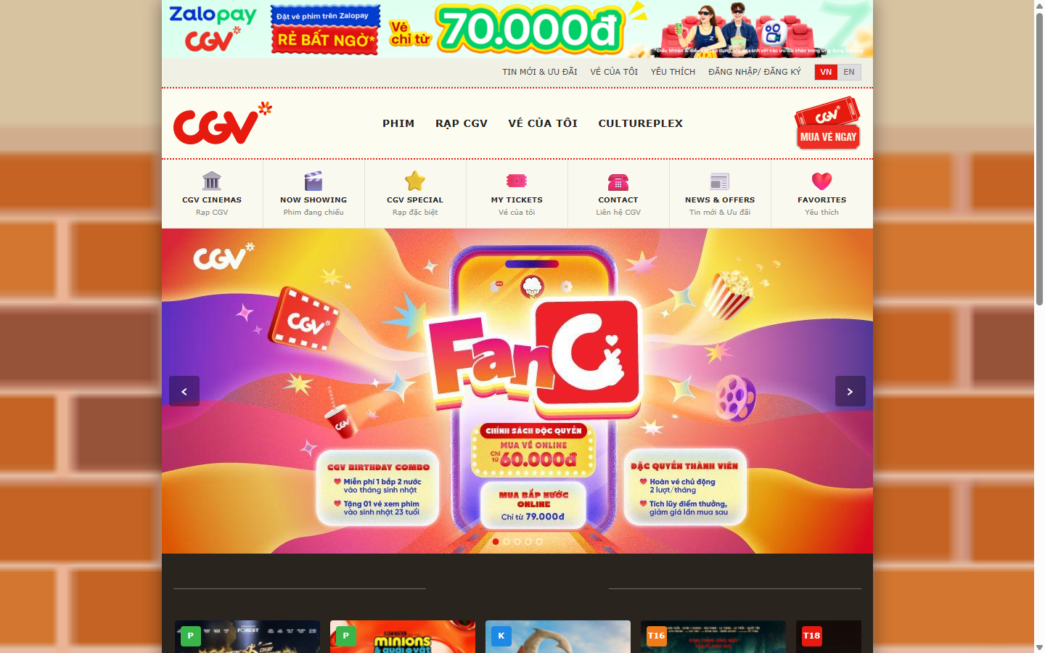
Hình 6.1. Giao diện trang chủ
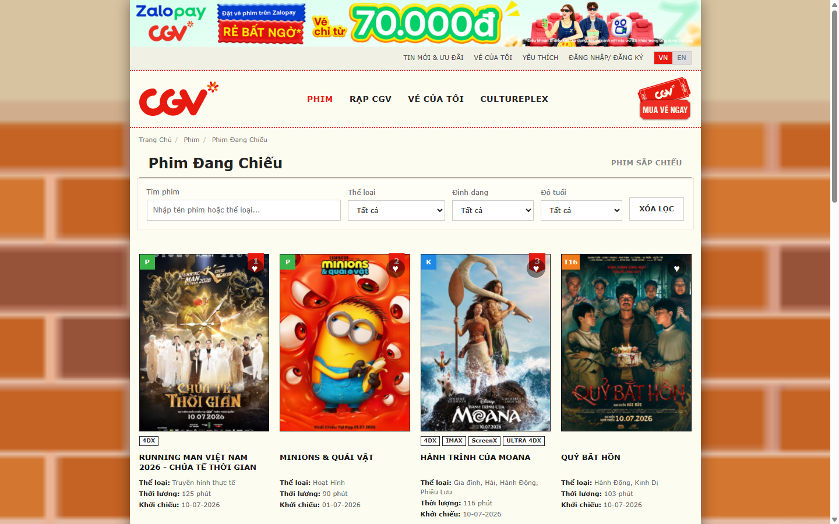
Hình 6.2. Trang phim đang chiếu
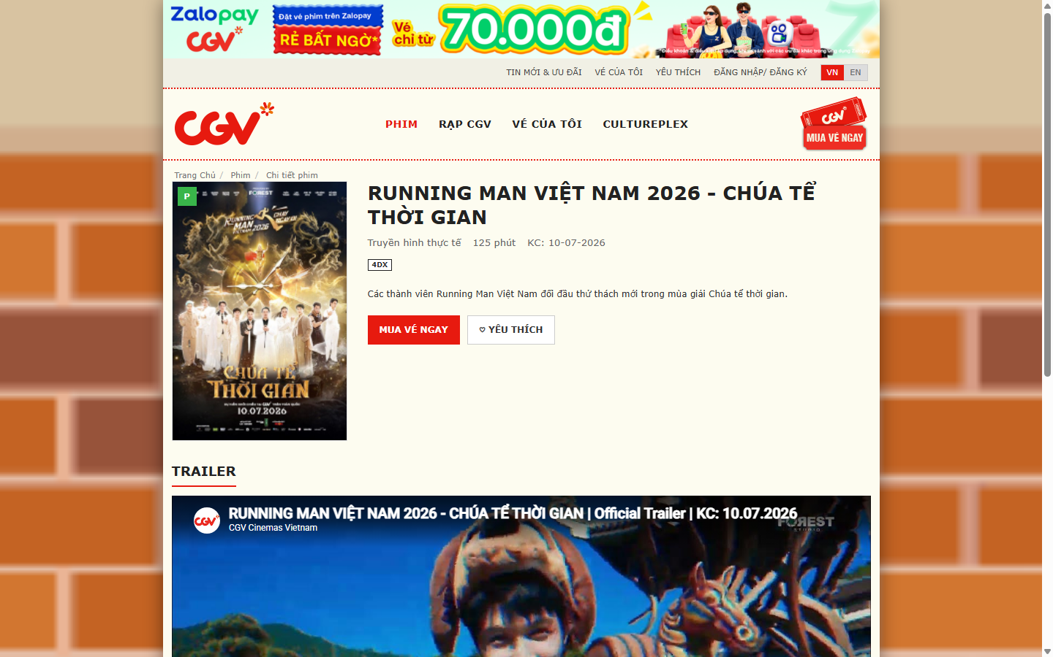
Hình 6.3. Trang chi tiết phim
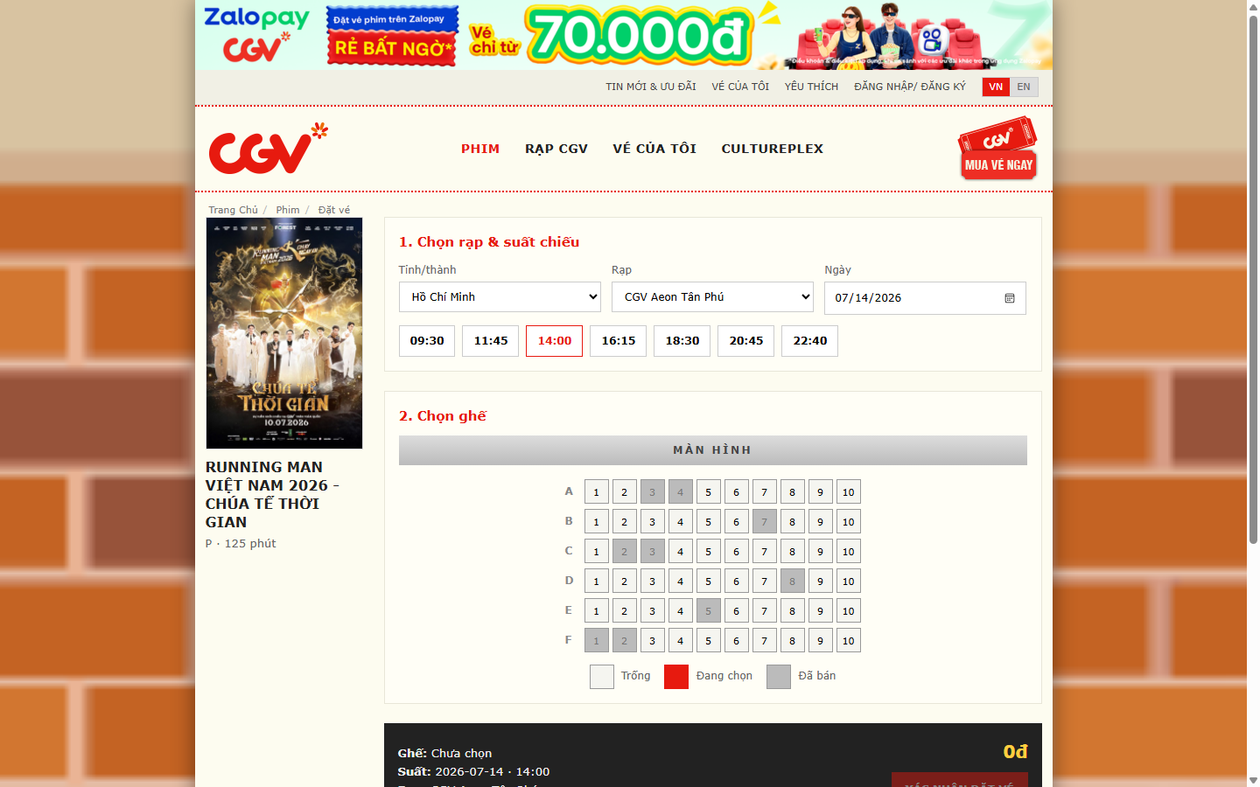
Hình 6.4. Trang đặt vé và chọn ghế
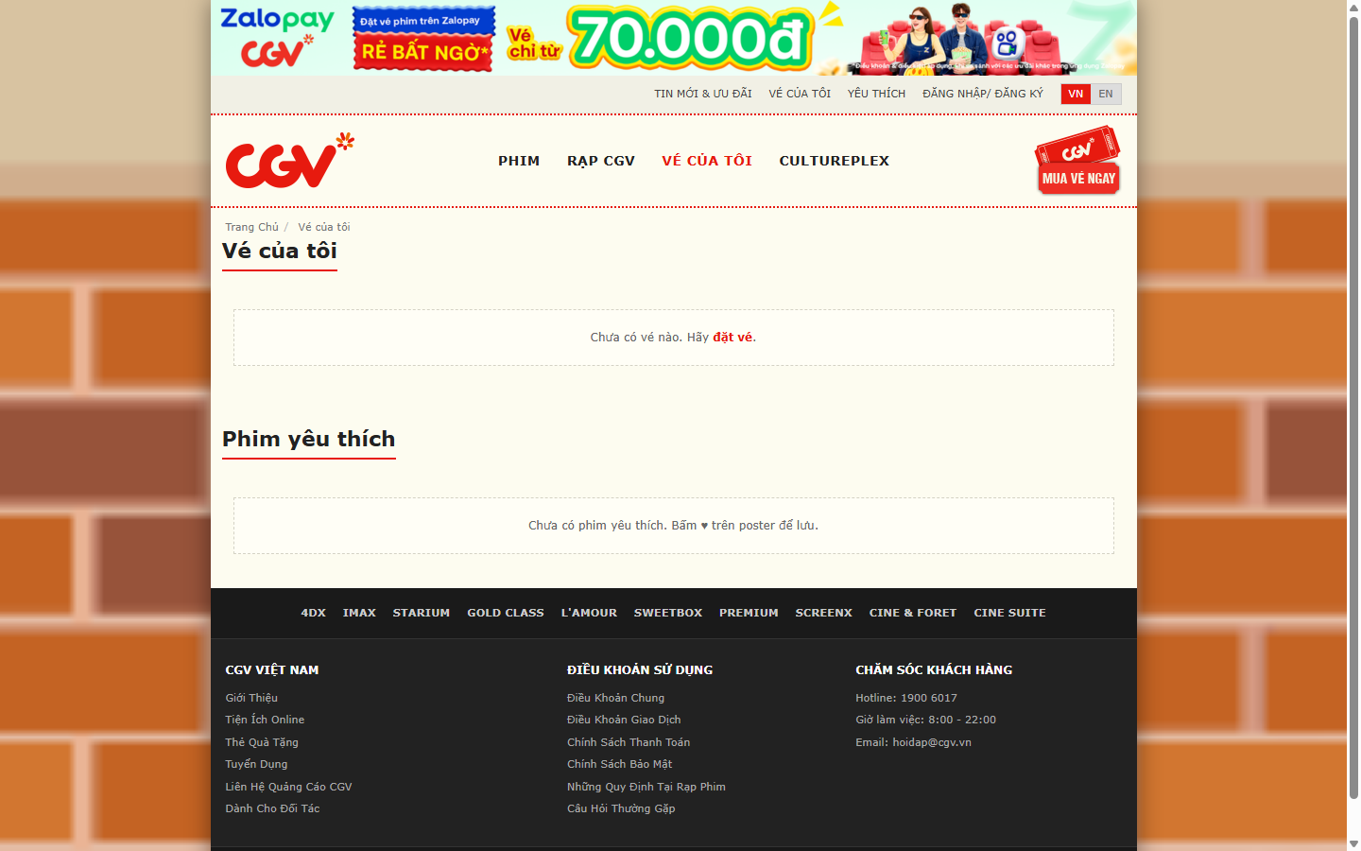
Hình 6.5. Trang vé của tôi
6.3. Kiểm thử chức năng
Nhóm kiểm thử thủ công trên trình duyệt desktop và chế độ giả lập mobile. Bảng dưới tóm tắt một số kịch bản chính:
Kịch bản | Kết quả mong đợi | Kết quả
Mở trang chủ publish | Hero chạy, rail phim hiển thị | Đạt
Tìm / lọc phim | Danh sách cập nhật, có đếm kết quả | Đạt
Mở chi tiết + trailer | Thông tin đúng id, iframe YouTube | Đạt
Thêm yêu thích | Badge tăng, còn sau khi reload | Đạt
Đặt vé chọn ghế | Lưu vé, chuyển Vé của tôi | Đạt
Xóa vé / in vé | Cập nhật list / mở cửa sổ in | Đạt
Menu mobile ≤768px | Hamburger mở/đóng nav | Đạt
Đăng nhập form | Chỉ UI, chưa xác thực thật | Đúng phạm vi

Bảng 6.3. Kết quả kiểm thử chức năng (thủ công)

CHƯƠNG 7. ĐÁNH GIÁ VÀ HƯỚNG PHÁT TRIỂN
7.1. Ưu điểm đạt được
- Tái hiện khá đầy đủ kiến trúc thông tin và nhận diện thương hiệu CGV trên Front-End tĩnh.
- Tách lớp dữ liệu – lưu trữ – giao diện rõ ràng (data.js / storage.js / main.js).
- Có hơn 20 tính năng tương tác thật sự hoạt động phía client, không chỉ trang tĩnh.
- Luồng đặt vé mock hoàn chỉnh từ chọn suất đến lưu/in vé.
- Responsive, toast, menu mobile, carousel — cải thiện trải nghiệm sử dụng.
- Deploy công khai, repository public, có User Guide và screenshot phục vụ chấm bài.
7.2. Hạn chế
- Không có backend: dữ liệu giả, không đồng bộ giữa nhiều thiết bị.
- Đăng nhập / đăng ký / thanh toán chỉ dừng ở mức giao diện hoặc mô phỏng.
- Một số trang mở rộng (lịch chiếu tĩnh, chọn ghế tĩnh, thanh toán alert) chưa gắn với luồng dat-ve chính.
- Chỉ một phần tỉnh/thành có danh sách rạp chi tiết; các tỉnh còn lại dùng dữ liệu tạm.
- Phụ thuộc CDN ảnh bên ngoài; khi mất mạng một số hình có thể không tải được.
- Chưa dùng module bundler / component framework nên tái sử dụng HTML vẫn cần kỷ luật thủ công.
7.3. Hướng phát triển
1. Tích hợp API thật (danh sách phim, suất chiếu, giữ ghế theo thời gian thực).
2. Bổ sung xác thực người dùng và trang thành viên động.
3. Kết nối cổng thanh toán sandbox; gửi vé qua email.
4. Thống nhất một luồng đặt vé duy nhất, loại bỏ hoặc nối các trang placeholder.
5. Nâng cấp stack (ví dụ React/Vue) nếu mở rộng thành sản phẩm dài hạn.
6. Bổ sung kiểm thử tự động (Playwright/Cypress) cho các user flow chính.

KẾT LUẬN
Đồ án đã hoàn thành mục tiêu nghiên cứu và thiết kế giao diện website CGV Cinemas Vietnam trên nền Front-End tĩnh. Nhóm phân tích thói quen người dùng, xây dựng sitemap – user flow – wireframe, áp dụng hệ màu và bố cục bám brand, đồng thời hiện thực bộ trang HTML/CSS/JS với các tính năng tương tác phía client như tìm kiếm – lọc, yêu thích, đặt vé mock và lưu trữ localStorage.
Sản phẩm đã được triển khai công khai trên GitHub Pages (và cấu hình sẵn cho Vercel), kèm tài liệu hướng dẫn sử dụng. Trong khuôn khổ môn Thiết kế Giao diện Người dùng, đồ án đáp ứng yêu cầu về thiết kế UI/UX, hiện thực giao diện và minh họa luồng nghiệp vụ đặt vé ở mức mô phỏng. Các hướng phát triển tiếp theo tập trung vào backend, xác thực và thanh toán thật nhằm tiến gần hơn tới hệ thống đặt vé hoàn chỉnh.
Nhóm xin cảm ơn thầy Nguyễn Hồng Diên đã hướng dẫn, cũng như các bạn đã đóng góp ý kiến trong quá trình thực hiện đồ án.

TÀI LIỆU THAM KHẢO
[1] CGV Cinemas Vietnam, Website chính thức: https://www.cgv.vn/
[2] Mozilla Developer Network (MDN), HTML / CSS / JavaScript documentation: https://developer.mozilla.org/
[3] W3C, Web Content Accessibility guidelines và tài liệu HTML5.
[4] GitHub Pages Documentation: https://docs.github.com/pages
[5] Vercel Documentation: https://vercel.com/docs
[6] Nhóm 6 — FEATURES.md, USER_GUIDE.md và mã nguồn repository CGV_WebsiteFE.
[7] Bài giảng môn Thiết kế Giao diện Người dùng — Thầy Nguyễn Hồng Diên.

PHỤ LỤC
Phụ lục A. Danh sách tệp HTML trong cgv/
File | Mô tả
index.html | Trang chủ
phim-dang-chieu.html | Phim đang chiếu
phim-sap-chieu.html | Phim sắp chiếu
chi-tiet-phim.html | Chi tiết phim
dat-ve.html | Đặt vé (mock)
ve-cua-toi.html | Vé của tôi / yêu thích
tin-moi-uu-dai.html | Tin mới & ưu đãi
chi-tiet-uu-dai.html | Chi tiết ưu đãi
tat-ca-cac-rap.html | Tất cả các rạp
rap-dac-biet.html | Rạp đặc biệt
rap-3d.html | Rạp 3D
chi-tiet-rap.html | Chi tiết rạp
lich-chieu.html | Lịch chiếu (UI)
chon-ghe.html | Chọn ghế (UI tĩnh)
thanh-toan.html | Thanh toán (mô phỏng)
dangnhap.html | Đăng nhập (UI)
dangky.html | Đăng ký (UI)
hosocanhan.html | Hồ sơ cá nhân (UI)
quayonline.html | Quầy Online
thuerap&venhom.html | Thuê rạp & vé nhóm
cgveGift.html | CGV eGift
cgvrules.html | CGV Rules

Phụ lục B. Thống kê quy mô mã nguồn (xấp xỉ)
Thành phần | Quy mô
HTML trong cgv/ | 22 trang
CSS chính style.css | ~1.641 dòng
CSS theo trang | 7 file
JavaScript data.js | ~261 dòng
JavaScript storage.js | ~80 dòng
JavaScript main.js | ~824 dòng
Tổng JS + CSS chính | ~2.800 dòng

Phụ lục C. Checklist nộp bài
- ☐ Website publish hoạt động: https://biidayy.github.io/CGV_WebsiteFE/
- ☐ Repository GitHub ở chế độ Public
- ☐ Điều hướng chính trong cgv/ truy cập được
- ☐ User Guide PDF / Markdown đầy đủ
- ☐ Screenshot minh họa các trang chính
- ☐ Thông tin sinh viên / MSSV ghi trên bìa báo cáo và User Guide
- ☐ Phân biệt rõ phần UI tái hiện và phần tính năng tự phát triển
Phụ lục D. Ghi chú phạm vi mock
Đồ án là sản phẩm học tập, không phải website chính thức của CGV. Mọi dữ liệu phim, giá vé, ghế đã bán và ưu đãi chỉ mang tính minh họa. Không thực hiện thanh toán thật và không thu thập thông tin cá nhân người dùng.

